建信开太平监管平台对接流程-技术人员
- 此文档对应的目标群体：负责具体项目本身劳务系统的技术人员、负责开发对接接口的技术人员。
- 具体接口数据对接的步骤大致如下图所示：
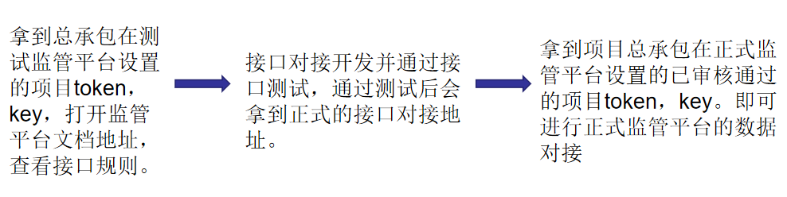
步骤详解：
- 得到总承包在测试监管平台（http://jmbtest.ktpis.com）设置的测试项目的Token,Key。
- 打开测试监管平台接口文档地址（http://apidoc.ktpis.com），查看接口规则。
- 根据测试监管平台接口文档地址的【对接解决方案】项查看需要对接的接口，进行对应必须对接的接口的开发和测试。
- 测试接口通过，得到正式接口地址。
- 拿到总承包在正式监管平台的已审核通过的项目Token,Key，即可进行正式的数据对接。

- 数据对接注意事项
1，通讯协议，请求体响应体，项目Token,Key与公司Token,Key的不同区别用处，32MD5和签名规则，敏感字段的DES加解密，图片Base64字符串处理，RequestJson的单独UrlEncode处理。这些在测试监管平台接口文档地址的【接口规则】项都有详细说明。请仔细阅读验证以保证处理方式一致。
2，了解对接解决方案的必须对接的接口。

- 接口调试自调流程。
1，测试监管平台网址：http://jmbtest.ktpis.com。可以用来登录系统操作/查看对接后的数据结果等。
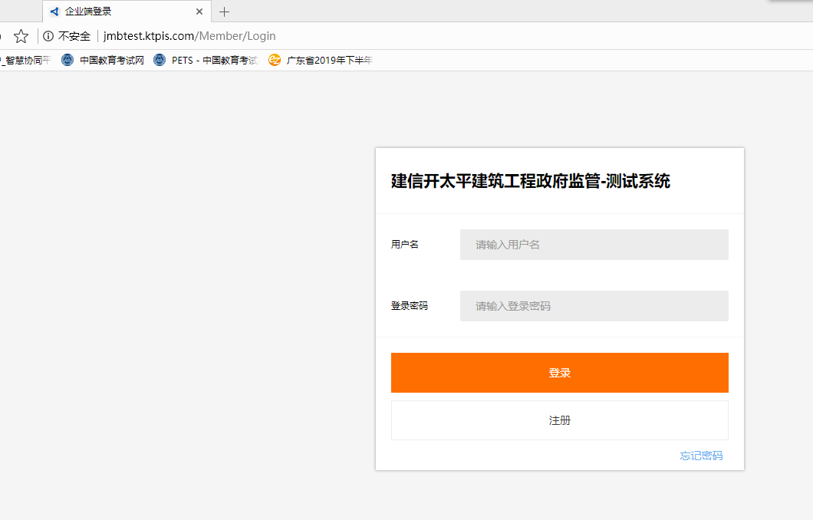
- 测试监管平台接口文档地址：http://apidoc.ktpis.com。用于查看文档、规则等。
